**УДК 004.43**

**Вешкин Захар Николаевич, 8 класс**

**ОТ PYTHON ДО C++: ПУТЬ ПАРАБОЛЫ**

*__________________*МАУ ДО "ЦДО" *__*___________________

название ОУ (по Уставу)

*_____________Моякулова Екатерина Николаевна___________________*

научный руководитель (ФИО, регалии, если есть)

***Аннотация*:** ...25.... (*20-30 слов).*

***Ключевые слова: .....2..........*** *(5-7 слов).*

1. **Введение Что такое язык программирования? Зачем нужно изучать языки программирования?**

**Актуальность**

**Цель:** Рассмотреть основные виды языков программирования и их применение.Такие как: Python, Java, Pascal, C#, Assembly и Visual Basic. Доп.(SQL или Structured Query Language).

**Задачи:**

1. Описать популярные языки программирования .
2. Изучить современные тенденции в мире программирования .
3. Подготовить выводы и рекомендации .

**Гипотеза:** На основе достижений современных технологии и компьютерной техники, возможно, эффективно использовать альтернативные источники языков программирований и их характеристики в Pycharm'e.

**Методы исследования:**

Теоретические: .... .

Практические (эмпирические): .... .

**Объект исследования:** .... .

**Предмет исследования:** ....

.........................................................................................................

**Практическая значимость**: ……………………………………………….

1. **Основная часть**. .......................................................................

*Построение графика функции y = x^2(парабола)*

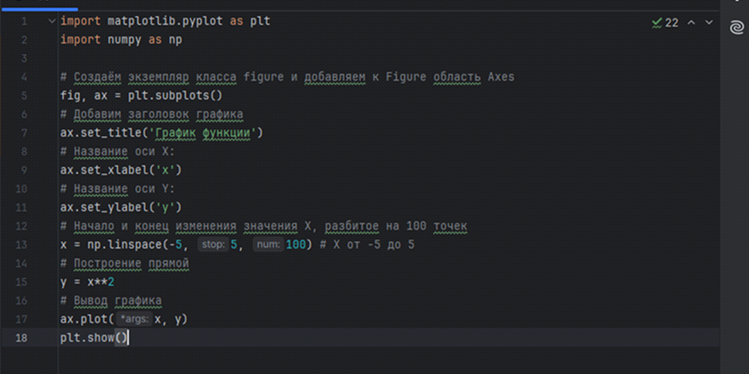

*Рис. 1. Код на параболу*

**3.Выводы:Таким образом, изучение различных языков программирования позволяет не только расширить кругозор, но и выбрать наиболее подходящий инструмент для решения конкретных задач. С развитием технологий, таких как искусственный интеллект и квантовые вычисления, вероятно, появятся новые языки, адаптированные для этих областей.**

**Существует огромное количество языков программирования, каждый из которых разработан для решения определённых задач. Они различаются по синтаксису, области применения, производительности и уровню абстракции.**

.....

**БИБЛИОГРАФИЧЕСКИЙ СПИСОК – по** ГОСТ 7.0.100-2018

1. Интернет-информация
2. Научная литература "Изучение Python (Эрик Мэтиз).